GOBIERNO LOCAL REAFIRMA RESPALDO AL PROYECTO EDUCATIVO MARÍA DE NAZARETH: SECRETARIO DE EDUCACIÓN
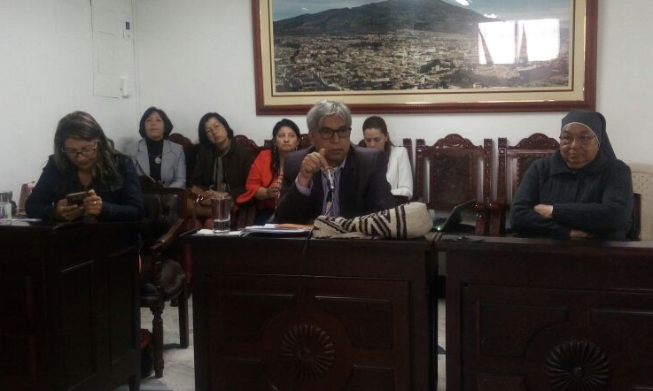
Durante sesión del Concejo de Pasto, el Secretario de Educación Municipal Henry Barco Melo, reafirmó el compromiso del gobierno liderado por el Alcalde Pedro Vicente Obando Ordóñez, frente a la continuidad del proyecto educativo de la Institución María de Nazareth, para lo cual se ha planteado la alternativa de suscripción de un convenio interadministrativo con una de las instituciones afiliadas a la congregación religiosa del país, garantizando la prestación de los servicios educativos en beneficio de la población estudiantil vulnerable del municipio, como se ha venido realizando.
El Secretario de Educación dejó claro a las directivas de la comunidad religiosa, cabildantes y ciudadanía partícipe en el recinto del Concejo, el respaldo absoluto del gobierno municipal al proyecto educativo y social liderado por la institución educativa María de Nazareth, que por su naturaleza, vocación, trayectoria y pertinencia, representa un legado de más de 30 años al que se debe defender y fortalecer de manera mancomunada, en beneficio de las comunidades más vulnerables. “Este es un proyecto de ciudad y así lo ha manifestado el Alcalde; no cabe la menor duda que nosotros en esta alcaldía no vamos a permitir el cierre de esta institución”, enfatizó el funcionario.
Por su parte la Hermana Regina Villareal, fundadora de la institución refirió durante el debate en el Concejo, la viabilidad de la alternativa planteada por el gobierno municipal, como resultado de la reunión sostenida previamente con el mandatario local y el Secretario de Educación.
“El señor alcalde también está interesado en que María de Nazareth no desaparezca, porque él también ha sido amigo de la institución hace mucho tiempo, inclusive el señor acalde estuvo en María de Nazareth buscando soluciones y parece que hemos encontrado el camino, el cual es buscar una institución nuestra en cualquier ciudad del país, para que a través de ella nos puedan contratar”, sostuvo la religiosa.
La religiosa también refirió su desacuerdo con las políticas establecidas por el Ministerio de Educación Nacional, en cuanto a lo dispuesto en el decreto 1851, al señalar que se excluye del derecho a la educación a los niños, niñas y jóvenes que por sus condiciones de pobreza, no se alimentan ni crecen en condiciones dignas, repercutiendo en su rendimiento educativo y aprendizaje, cuyo racero frente a la calidad educativa aplicado por el ministerio, resulta descontextualizado de estas realidades, inequitativo en términos de inclusión social e intensifica las brechas de los más pobres y vulnerables.
“Afortunadamente se ha determinado que hay unas estrategias y unas salidas jurídicas que puede acoger y proteger la institución”, expresó el Concejal Ricardo Cerón, citante de esta sesión.
“Hoy nos ha dado la tranquilidad el señor Secretario de Educación, aquí hemos comprometido esfuerzos y obviamente haremos gestiones ante el Ministerio de Educación, para que modifique esta situación en todo el país”, anotó el Concejal Alexander Rassa.
Además de la alternativa planteada por el gobierno municipal para garantizar la continuidad y permanencia de los estudiantes a través de los servicios educativos prestados por María de Nazareth, los concejales, el gobierno local y la Institución María de Nazareth, anunciaron una nueva misiva ante el gobierno nacional, en la búsqueda de excepcionalidades frente al decreto 1851 del 2015, emitido por el Ministerio de Educación Nacional, mediante el cual se restringe la contratación de las comunidades religiosas, que no cumplen con los estándares de calidad establecidos por esta cartera.
Información: Secretario de Educación Henry Barco. Celular: 3163676471 henbarcomeloc@gmail.com
Somos constructores de paz

EL PRÓXIMO DOMINGO 14 DE ENERO, SE LLEVARÁ A CABO EL NOVENO FESTIVAL DE LA TRUCHA
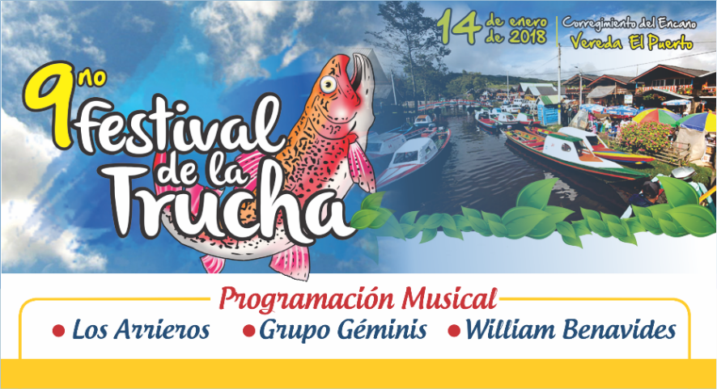
El domingo 14 de enero de 2018 en la Vereda El Puerto del corregimiento El Encano, desde las 9:00 de la mañana y hasta la 6:00 de la tarde se llevará a cabo el Noveno Festival de la Trucha, organizado por la Secretaría de Agricultura; donde propios y turistas podrán disfrutar del plato típico del sector en diferentes presentaciones.
Durante la jornada que estará amenizada por los grupos musicales: Los Arrieros, Grupo Géminis y William Benavides; los asistentes podrán deleitarse con una variada muestra gastronómica, adquirir productos artesanales y dar un paseo en lancha hasta el Santuario de Flora y Fauna La Corota, disfrutando de los paisajes que caracterizan a este sector.
Con el noveno Festival de la Trucha, finalizan oficialmente los eventos enmarcados en la programación del Carnaval de Negros y Blancos 2018.
Secretario de Agricultura Luis Felipe Bastidas. Celular: 3146184635 luisfelipeb@yahoo.es
Somos constructores de Paz

HASTA EL 15 DE ENERO ESTÁN ABIERTAS LAS INSCRIPCIONES PARA ACCEDER A CRÉDITOS CONDONABLES EN FORMACIÓN TECNOLÓGICA EN LA UNAD
LA ALCALDÍA DE PASTO – SECRETARÍA DE EDUCACIÓN MUNICIPAL en convenio con el ICETEX, otorgan créditos condonables hasta el 75% de la matrícula de cada semestre de la tecnología en Gestión de Obras Civiles y Construcciones, con la UNAD.
Los requisitos mínimos para acceder a este programa son: ser egresado de alguna de las Instituciones Educativas oficiales de Pasto desde el año 2013, habitar en los sectores urbano o rural como mínimo tres años de antigüedad, pertenecer al estrato socio-económico 1, 2 o 3 que será validado mediante recibido de servicio público y a la versión 3 del SISBEN.
Para mayor información inscríbete en el siguiente enlace: https://goo.gl/GV4b95 y recibirás mayor orientación en el correo-electrónico o acércate a la Secretaría de Educación ubicada en la Calle 16 No. 23-57 tercer piso, Oficina de Calidad Educativa.
Los primeros 40 inscritos que cumplan los requisitos ya citados, serán beneficiados con un crédito condonable equivalente al 75% del valor de la matrícula en todos los semestres.
Inscripciones hasta el día 15 de Enero de 2018.
Información: Secretario de Educación Henry Barco. Celular: 3163676471 henbarcomeloc@gmail.com
Somos constructores de Paz

INFORMACIÓN URGENTE PROGRAMA MÁS FAMILIAS EN ACCIÓN
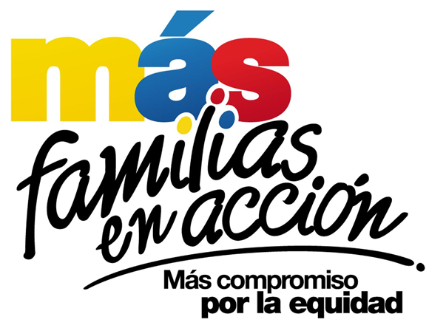
Por directriz exclusiva de PROSPERIDAD SOCIAL, DAVIVIENDA y el programa MAS FAMILIAS EN ACCIÓN, se permite comunicar a sus Titulares que la entrega de incentivos por modalidad giro del periodo agosto-septiembre se correrán un día y comenzarán a partir del 12 de enero por motivo de Biometrizacion; lo cual implica la llegada de unos dispositivos y la adecuación de estos en el espacio del coliseo; es importante resaltar que la Alcaldía Municipal de Pasto no tiene ninguna injerencia es este tipo de decisiones.

Los pagos se realizarán de la siguiente manera:

Pagos por modalidad giro

Se llevarán a cabo en el coliseo Sergio Antonio Ruano (Av. Boyacá) por pico y cédula desde el 12 de enero hasta el 30 de enero del 2018 menos domingos y festivos así:

Viernes 12 de enero cédulas terminadas en 1 y 2
Sábado 13 de enero cédulas terminadas en 3,4 y 5
Lunes 15 de enero cédulas terminadas en 6 y 7
Martes 16 de enero cédulas terminadas en 8,9 y 0

Del 17 de enero hasta el 30 de enero de 2018 es para todas las cédulas

Para el cobro a través de modalidad giro es necesario cumplir los siguientes requisitos:

- El beneficiario debe presentar el documento de identidad original, no se aceptará contraseñas.
- Presentar el código de familias en acción asignado.
- En caso que no presente algunos de los mencionados documentos, el pago no se realizará.

Pagos por modalidad Daviplata

Los pagos por Daviplata (modalidad abono a cuenta) se realizarán desde el 10 de enero hasta el 30 de enero en los siguientes puntos o cualquier cajero automático de Davivienda

- Principal pasto calle 17 # 15-40
- Éxito pasto cra 22 B # 2-57 Av. Panamericana
- La Riviera Pasto calle 20 # 34-24
- Principal Pasto Calle 17 No. 25 – 40
- Calle 18 No. 24-11 Parque Nariño
- Calle 21 No. 12 – 45 Parque Bolívar
- Calle 16B No. 32 – 53 Metro Express

Para el cobro por la modalidad Daviplata es necesario que:

- Al beneficiario le haya llegado su mensaje de texto a su celular con el valor a recibir
- Realizar en su celular el proceso daviplata para sacar el código de 6 dígitos
- Con la clave y el código adquirido de daviplata acercarse a cualquier cajero automático a cobrar.
- El mensaje de texto debe llegar a las titulares de acuerdo a pico y cédula así:

Miércoles 10 y jueves 11 de enero cédulas terminadas en 1
Jueves 12 y viernes 13 de enero cédulas terminadas en 2
Domingo 14 y lunes 15 de enero cédulas terminadas en 3 y 4
Martes 16 y miércoles 17 de enero cédulas terminadas en 5
Jueves 18 y viernes 19 de enero cédulas terminadas en 6
Sábado 20 y domingo 21 de enero cédulas terminadas en 7 y 8
Lunes 22 y martes 23 de enero cédulas terminadas en 9
Miércoles 24 y jueves 25 de enero cédulas terminadas 0
Viernes 26, sábado 27, lunes 28, martes 29, todas las cédulas.
Información: Subsecretario Promoción y Asistencia Social, Álvaro Zarama. Celular: 3188271220 alvarozarama2009@hotmail.com
Somos constructores de Paz

Oficina de Comunicación Social
Alcaldía de Pasto

